الجمهورية اللبنانية الامتحانات الرسمية لشهادة الامتياز الفني
وزارة التربية والتعليم العالي لدورة عام 2017 الثانية
الاسم والشهرة:--------------------
رقم المرشح :----------------------
المديرية العامة للتعليم المهني والتقني
===============
الاختصاص والرمز : المعلوماتية الادارية (23102)
المادة : الشبكات المعدل : (10)
المستندات المسموح بها : الة حاسبة غير مبرمجة المدة : ساعة ونصف

Traiter les questions suivantes:
- (6 pts)
- PC1 est un ordinateur utilisant les protocoles suivants du modèle TCP/IP : HTTP, ICMP, TCP, DHCP, UDP, SMTP, IP et Ethernet. Placer ces différents protocoles dans leurs couches convenables du modèle TCP/IP (schéma en 4 couches) en donnant le nom de chaque couche.
- Quelle couche OSI est responsable de l’adressage MAC et de la détection des erreurs par le calcul de CRC?
- Expliquer brièvement la différence entre un Hub et un Switch.
- Quel est le rôle d’un serveur DNS?
- Mentionner deux avantages pour utiliser un câble fibre optique au lieu d’un câble UTP?
- Indiquer les différences entre IPv4 et IPv6.
- Dans l’en-tête TCP, quel est le champ qui est responsable du “contrôle de flux”: numéro de port, taille de la fenêtre de réception (Receive window size) ou checksum?

- Reportez-vous à la topologie du réseau suivante. Si l’hôte A envoie des données à l’hôte B, ce qui sera: (1.5 pts)
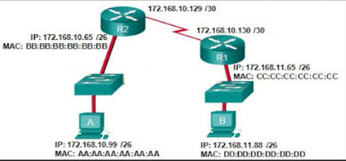
- L’adresse IP de destination dans le paquet quand il quitte l’hôte A et R2?
- L’adresse Mac de destination et l'adresse Mac source dans la trame (frame) quand il quitte l’hôte A?
- L’adresse Mac de destination dans la trame quand il quitte R1?
- Le numéro de port de destination dans le segment quand il quitte l’hôte A, si l’hôte B est un serveur SMTP (email)?
- Quelle est l'adresse de la passerelle par défaut (default gateway) de l’hôte B?
Note : l’adresse est représentée par le symbole @ dans le tableau.
Au dispositif | @MAC  Destination | @MAC  Source | @IP  Source | @IP  Destination | Numéro Port  Source | Numéro Port  Destination | Données
Hôte A | ? | ? |  | ? |  | ?
Routeur R2 |  |  |  | ?
Routeur R1 | ?
- Etant donné ci-dessous la table de routage de R1. Sur quelle interface de sortie (exit interface) R1 devra envoyer un paquet destiné à l’adresse IP: (1.5 pts)
- 192.168.3.69.
- 172.16.8.2
Table de routage de R1
Destination Network address | Exit interface/Next hop address
192.168.1.0/24 | Fa0/0
10.0.0.4/30 | Se0/0/1
172.16.8.0/30 | Se0/0/0
0.0.0.0/0 | 10.0.0.6
الاختصاص والرمز : المعلوماتية الادارية (23102)
المادة : الشبكات

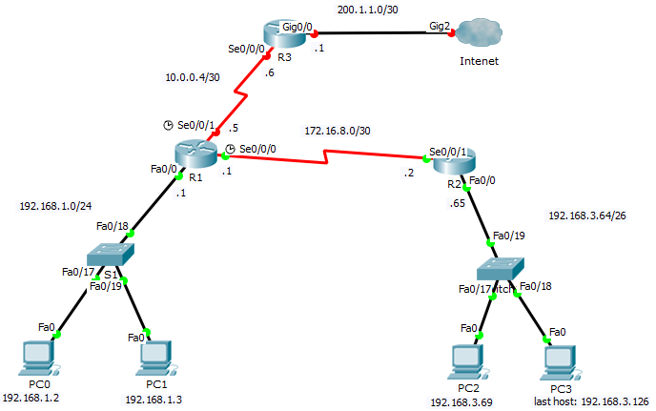
- Entre les deux paquets des parties a) et b), le routeur prend une décision incorrecte pour l’un d'eux. Donner la solution (l’entrée supplémentaire dans R1) pour résoudre ce problème de routage.
- Donner la table de routage de R2 afin d’avoir une connectivité complète (essayer de minimiser le nombre d’entrées dans cette table).

- Donner deux avantages pour l’utilisation de la transmission numérique au lieu de la transmission analogique? (1 pt)

- Donner deux options WAN pour connecter deux campus une à Beyrouth et l’autre à Saida. Quelle option préférez-vous et pourquoi? (1 pt)

- Expliquer comment protéger votre réseau ainsi que les données des utilisateurs sur les hôtes/serveurs contre les attaques malveillantes. (1.5 pts)

- Un bâtiment d’une entreprise industrielle est composé de 5 étages dans lequel est implanté un réseau local à haut débit contenant une imprimante réseau et 50 ordinateurs (computers) (10 ordinateurs par étage) avec une distance jusqu’à 100m maximum dans chaque étage. Le réseau local est connecté à l’Internet via une connexion DSL à travers un fournisseur de service Internet (ISP). (2 pts)
  - Tracer l’architecture du réseau, y compris la connexion Internet. Préciser tous les équipements nécessaires pour réaliser l’architecture proposée.
  - Quel type de câble doit-on utiliser?
  - Quel type de classe d’adresse IP (A, B ou C) est le plus convenable à utiliser dans ce réseau? Donner le masque de sous réseau par défaut (Default subnet mask) de la classe choisie.

- Etant donné une hôte ayant l’adresse IP 100.100.99.5/11. Déterminer: (2.5 pts)
- La classe de l’adresse.
- Le scope de l’adresse (publique, privée, …).
- Le masque de sous réseau (subnet mask) de cet hôte.
- L’adresse de sous-réseau à laquelle cet hôte appartient.
- Le nombre d’hôtes valides dans ce sous-réseau.

- On considère l’adresse du réseau classe C: 200.35.66.0 avec un masque sous-réseau 255.255.255.240. Laquelle, parmi les adresses IP des hôtes suivantes, est valide? (1 pt)
        - 200.32.66.77
        - 200.35.66.13
        - 200.35.66.88
        - 200.35.66.20

- Etant donné l’adresse de réseau 140.99.0.0/16. Le nombre de sous-réseaux nécessaires est 6. (2 pts)
- Que sera le masque de sous-réseau approprié ?
- Quel est l’adresse réseau du 5ème sous-réseau ?
- Quelle est l’adresse de diffusion du 4ème sous-réseau ?
- Quelles sont les adresses des hôtes valides pour le 5ème sous-réseau ?

